ISTANZA PER RINUNCIARE ALL’EREDITA’

DA PARTE DELL’AMMINISTRATORE DI SOSTEGNO/TUTORE

AL GIUDICE TUTELARE DEL TRIBUNALE DI TERNI
R.G. V.G. _______________/_________

Il/la sottoscritto/a amministratore di sostegno/tutore:
Nome __________________________________ Cognome _________________________________
Nato/a il __________________ a ______________________________________________________
tel._______________________ cell._________________ e-mail/pec__________________________
_________________________________________________________________________________
del beneficiario:
Nome __________________________________ Cognome _________________________________
Nato/a il __________________ a ______________________________________________________
Residente in _______________________________________________________________________
all’indirizzo _______________________________________________________________________
Avente con il rappresentato il seguente tipo di rapporto: (specificare se coniuge, convivente stabile, genitore, figlio. Parente, professionista o altro)
__________________________________________________________________________________

CHIEDE
di essere autorizzato a rinunciare in nome e per conto del beneficiario/a all’eredità di:
Nome ________________________________ Cognome ___________________________________
nato/a a __________________________________ il ________/________/_____________________

e deceduto/a il _____/_____/______ in _________________________________________________

Sussistendo motivi di urgenza il sottoscritto chiede l’applicazione dell’art.m741 cpc
Terni, ___________________ Firma _______
Si allega:
- certificato di morte;
- stato di famiglia
- Dichiarazione sostitutiva di atto notorio da cui risulti chi sono tutti gli eredi del defunto
- documentazione idonea a dimostrare la presenza di debiti ereditari e il loro ammontare (ad esempio visure ipocatastali, cartelle esattoriali, prestiti contratti con finanziarie ecc.)
- Documentazione idonea a dimostrare l’assenza di attivo (ad esempio mediante la produzione di visura del PRA e di visura catastale da cui si evinca che il de cuius non è titolare dei beni mobili registrati e immobili) ola titolarità di beni di valore inferiore ai debiti.
- Ricevuta pagamento tramite PAGOPA di € 27,00

PAGAMENTO ONLINE TRAMITE PAGOPA

- Collegarsi al sito https://pst.giustizia.it/PST/

- Cliccare sulla scheda Servizi



- Cliccare su ACCEDI nella scheda “Pagamenti online tramite pagoPA – utenti non registrati”

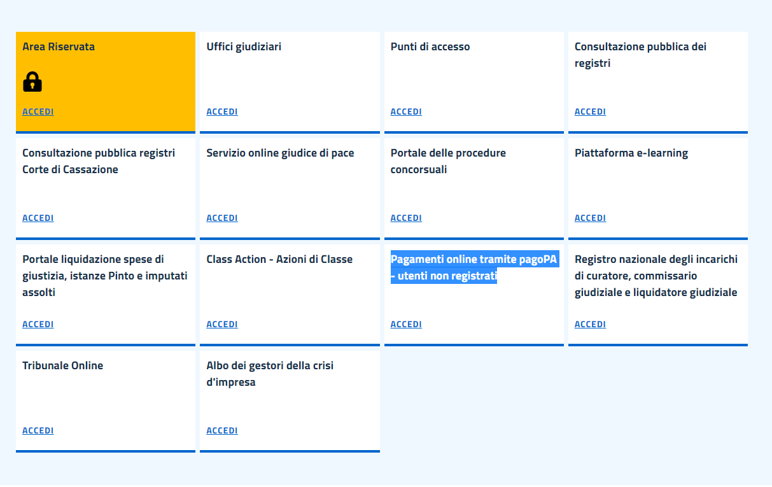

- In fondo alla pagina cliccare su Altri pagamenti
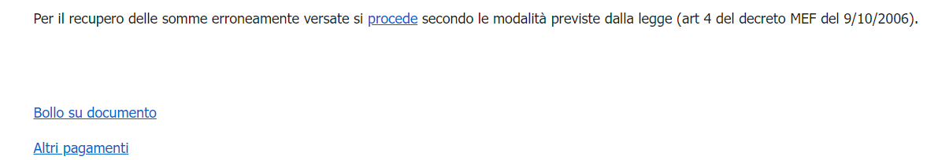
- Cliccare su + Nuovo Pagamento

- Si aprirà la seguente maschera per effettuare il pagamento.
Una volta concluso cliccare su Paga subito.
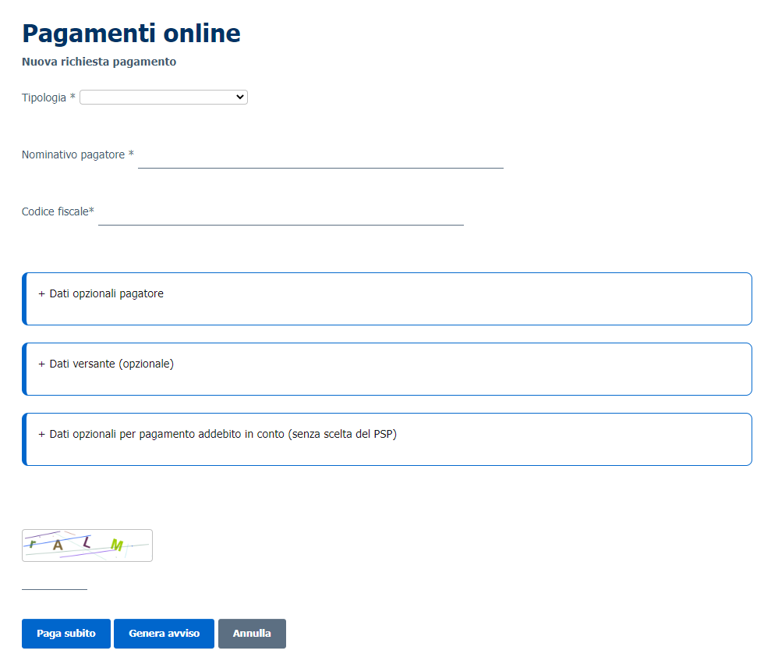

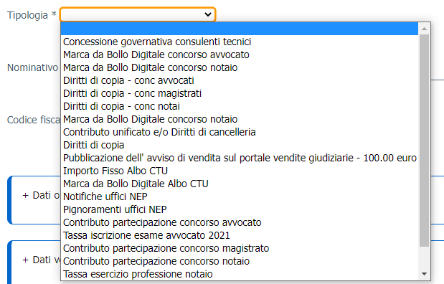
Utilizzare la tipologia Diritti di copia per il pagamento inerente al ritiro di copie richieste.

Utilizzare la tipologia Contributo unificato e/o Diritti di cancelleria per il pagamento di:
- Cu in misura fissa di € 98,00;
- Diritti di cancelleria in misura fissa di € 27,00.

